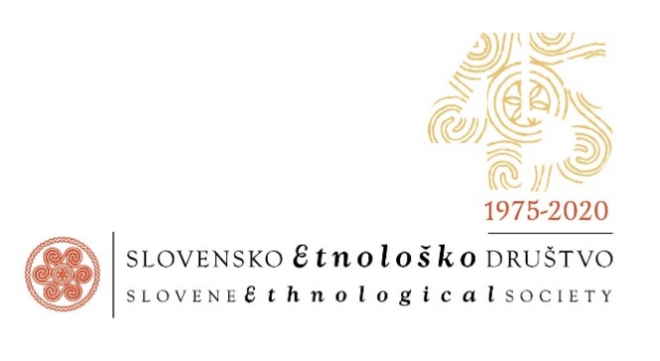

Datum: 9. 9. 2021
Številka: PO-25/2021

Vabljeni na

DEF po DEF-u: projekcijo filma Tobačni spomin,
v četrtek, 16. septembra 2021, ob 18.00, v Posavski muzej Brežice

Festival Dnevi etnografskega filma (DEF) je najpomembnejša programska enota v mednarodni dejavnosti Slovenskega etnološkega društva. Na po festivalskem dogodku DEF po DEF-u bo prikazan slovenski film Tobačni spomin, v katerem avtorica Manca Filak prikazuje različne faze dela s tobakom in sledi protagonistki Fatme iz vasi v jugozahodnem delu Bolgarije.

Dogodek bo izveden skladno z veljavnimi uredbami, kar najverjetneje pomeni pogoj PCT (prebolel, cepljen, testiran) ter uporabo mask.

Prijazno vabljeni!
Alenka Černelič Krošelj,
Predsednica SED, l. r.

